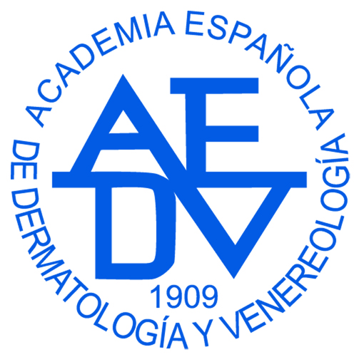 M Mad Maña

Málaga, junio 2010

“PIEL Y PSIQUISMO”

Las enfermedades cutáneas tienen una clara relación con la psique.
De hecho, la piel es capaz de estimular reflejos fisiológicos: enrojece ante situaciones “vergonzosas”, palicede ante el miedo, suda frente a estímulos nerviosos o reacciona mediante la llamada “piel de gallina” cuando nos emocionamos…

… También es evidente el agravamiento de enfermedades cutáneas en situaciones estresantes (los jovenes empeoran su problema de acné durante las etapas de exámenes y algunas enfermedades como la alopecia areata o el liquen pueden estar desencadenadas así mismo por este tipo de influencias).

Pero además, nuestra piel es una diana de autolesiones, que en el lenguaje médico se conocen como patomimias, y se ve afecta por movimientos compulsivos como ciertos tics nerviosos

Las patologías cutáneas relacionadas con el psiquismo pueden clasificarse en distintos grupos:

1.- Dermatosis psiquicamente primarias que incluyen el “Delusio parasitorum” y los problemás en relación con la imagen corporal (Trastorno Dismórfico Corporal).

El delirio de parasitación (Delusio parasitorum) es la convicción, incorregible, que presenta un paciente, de estar infestado por parásitos.

Este trastorno puede ser debido a un déficit de vitamina B-12, a la diabetes mellitus, a la drogadicción o a la esquizofrenia. Pero en un primer momento, los pacientes con esta patología no consultan al psiquiatra, sino al dermatólogo, al que le aportan como única prueba de convicción una pequeña caja o bote de cristal con restos de ropa, escamas o incluso hormigas, convencidos de que son la consecuencia de su enfermedad

La patología se caracteriza por la presencia de excoriaciones en las zonas de piel que el paciente cree tiene parasitada. La ausencia de hallazgos en la exploración dermatológica no induce un cambio de creencia en el paciente.

Como tratamiento se suele proponer el Pimozide a dosis entre 1 y 5 mg. También se han utilizado Inhibidores selectivos de la recaptación de serotonina (ISRS) risperidona y olanzapina.

El Delusio parasitorum puede ser un trastorno psicótico inducido por drogas (anfetamina, cocaina...) y esquizofrenia con delirio somático.

Por otra parte, el trastorno dismórfico corporal, también llamado dismorfofobia, hipocondría dermatológica, hipocondría de belleza, “no enfermedad dermatológica” ( dermatological non disease) o psicosis hipocondriaca monosintomática, es una de las consultas más frecuentes por parte de los pacientes y suele ser causa de una gran cantidad de demandas judiciales.

Las más frecuentes están referidas a la cara y el cuero cabelludo por cicatrices o manchas imperceptibles, síntomas vagos y de difícil evaluación, mayor tirantez de la piel, incapacidad para broncearse, quemazón facial persistente, poros dilatados, dilataciones vasculares, pelo muy fino o caída prolongada de cabello sin síntomas de alopecia.

Los pacientes que refieren un caso de alopecia traen como prueba concluyente una bolsa con cabellos o bien un listado de recuentos de los mismos.

Los varones por su parte, suelen hacer referencia a la región genital (cambios de coloración en glande, escroto enrojecido o síntomas difusos )

El trastorno dismofico corporal es de difícil manejo, suele tratarse de enfermos enfadados que exigen tratamientos inadecuados y que peregrinan de un especialista a otro (Síndrome de Muchaussen)

2. Patomimias. En este caso, hablamos de lesiones autoinducidas que llaman la atención por un aspecto artefacto, tener una delimitación perfecta, dentro de un “psiquismo especial del paciente”. Para algunos autores es una forma forma limitada de autolisis con la que los pacientes tratan de llamar la atención o buscar una retribución laboral (neurosis de renta). Presentan un trastorno psíquico subyacente grave, pero los pacientes se niegan a consultar con psiquiatra.

Se manifiesta en forma de: ulceras, ampollas, excoriaciones o costras queratósicas o hemorrágicas como consecuencia de mordisquear el labio

Por otro lado, hay que señalar los tics o movimientos compulsivos, que sí pueden ser reconocidos por el propio paciente, con lo que generalmente no plantea problemas; o no reconocidos, lo que suele corresponder a un trastorno psiquico.

Dentro de este grupo, sin ser un proceso frecuente, debemos considerar la tricotilomanía: el movimiento compulsivo que trata de arrancar el pelo por lo que se expresa en forma de una alopecia “artefacta”. Sistematicamente hay una negación por parte del paciente y de la familia, lo que suele complicar el manejo de la enfermedad.

La pregunta que surge de manera inmediata es: ¿dónde se esconde al cabello arrancado? El paciente puede ocultarlo o tirarlo, pero a veces lo traga, lo que se conoce como tricobezoar. En este caso, se trata ya de un cuadro grave, ya que puede llegar a determinar un cuadro intestinal agudo.

Aunque puede afectar a cualquier localización pilosa, es más frecuente en cuero cabelludo, cejas y pestañas. Es infrecuente la afectación de vello pubiano.

La tricotilomanía está considera en la actualidad como un trastorno obsesivo-compulsivo, un trastorno de control de los impulsos, un trastorno adaptativo en relación a acontecimientos vitales estresantes, esquizofrenia o retraso mental

En ocasiones puede asociarse a onicofagia, automutilación cutánea o tricofagia.

En muchas ocasiones refleja problemas emocionales en preadolescentes en los que la tricotilomanía es un signo de malas relaciones con los padres o bien el reflejo de una situación estresante como el nacimiento de un hermano.

El manejo de la tricotilomanía es difícil, recurriéndose al empleo de guantes para dormir, vaselina o aceite en el cabello, autocastigarse o autocompensarse, pero en casos resistentes hay que recurrir al consejo del psiquiatra. Recientemente se ha demostrado en algunos estudios un deficit de N-acetilcisteína, por lo que su empleo puede ser una opción terapéutica hasta ahora desconocida.

El psiquismo y piel es una relación evidente en nuestras consultas, hasta tal punto que dentro de la AEDV existe un grupo de trabajo dedicado a la investigación de este tipo de patología.

*Por el Dr. José Carlos Moreno, Jefe de Servicio de Dermatología del Hospital Universitario Reina Sofía (Córdoba) y Presidente de la AEDV desde junio 2010.

*Recuerda añadir siempre junto al nombre del especialista “Miembro de la AEDV (Academia Española de Dermatología).

*También puedes consultar dossieres y decálogos en la web www.aedv.es;
en la Pestaña “Prensa”.

Prensa y Comunicación:
Marta Cámara 656826516 martacamarabusto@yahoo.es
Silvia Capafons 666501497 silviacapafons@yahoo.es
Marián Vilá 630975157 marianvila@yahoo.es

